OPIS PRZEDMIOTU ZAMÓWIENIA
Przedmiotem zamówienia jest wykonanie dokumentacji projektowej
i wybudowanie zgodnie z nią jednego punktu monitoringu składającego się z dwóch kamer wraz ze światłowodową instalacją przesyłową, zintegrowanego funkcjonalnie
z pracującym obecnie miejskim systemem monitoringu wizyjnego.
Na podstawie ww. dokumentacji w ramach niniejszego zadania ma zostać wykonana instalacja funkcjonalnie zintegrowana z systemem monitoringu miejskiego
w oparciu o użytkowane w nim oprogramowanie Bosch Video Management System.
Zakres zamówienia:
Do zadań Wykonawcy będzie należało w szczególności: wykonanie dokumentacji wykonawczej dla przedmiotowej inwestycji, w tym także w zakresie budowy przyłącza
do Miejskiej Sieci Teleinformatycznej, które ma być wykorzystane do przesyłu sygnału
z kamer do systemu zarządzającego i rejestrującego, zaprojektowanie oraz wykonanie instalacji zasilającej i przeciwporażeniowej, dostawa z montażem dwóch kamer wraz
z obudowami zewnętrznymi i innych elementów montażowych niezbędnych
do wykonania inwestycji.
Wykonawca dostarczy całość dokumentacji i uzgodnień wymaganych
w postępowaniach administracyjnych w związku z przeprowadzeniem prac dotyczących przedmiotowej inwestycji oraz zbuduje punkt monitoringu na podstawie ww. projektu zgodnego z opisem przedmiotu zamówienia.
W zakresie projektowania i budowy poszczególnych odcinków sieci światłowodowych Wykonawca będzie stosował się do wytycznych przedstawiciela Wydziału Informatyki Urzędu Miasta Bydgoszczy, zarządzającego Miejską Siecią Teleinformatyczną, która będzie pośredniczyć w transmisji sygnału po wykonaniu łączy. Nie dopuszcza się wykorzystania radiowego medium transmisji sygnału. Wymagania odnośnie wybudowania przyłącza do Miejskiej Sieci Teleinformatycznej dla ww. kamer monitoringu określa Wydział Informatyki Urzędu Miasta Bydgoszczy.
Wykonawca będzie stosował się do wytycznych serwisanta miejskiego systemu monitoringu w zakresie organizacji prac związanych z czynnościami, które będą wymagały fizycznego dostępu do infrastruktury rozbudowywanego systemu.
W celu utworzenia zasobu do archiwizacji nagrań z projektowanego punktu monitoringu Wykonawca w ramach zadania doposaży rozbudowywany system
w 7 dysków o pojemności 6TB do urządzenia Divar zainstalowanego w serwerowni
w siedzibie studia monitoringu w pomieszczeniu serwerowni centrum dozoru (Komenda Miejska Policji przy ul. Wojska Polskiego 4F).
Wykonawca zaprojektuje, dostarczy wszystkie elementy do budowy, skonfiguruje w ramach systemu monitoringu miejskiego i uruchomi punkt monitoringu wraz
z niezbędnymi licencjami oprogramowania Bosch Video Management System (BVMS)
z Maintenance na 3 lata, które również dostarczy Wykonawca. Zamawiana instalacja ma stanowić w rozbudowywanym systemie element jednolity funkcjonalnie.
W ramach zadania Wykonawca dostarczy i zainstaluje w celu montażu
ww. kamer 1 metalowy słup o wysokości 5 metrów i średnicy minimum 250 mm.
Przewody mają przebiegać wewnątrz słupa. Niedopuszczalne są rozwiązania,
w których będzie widoczne z zewnątrz okablowanie kamery.
Wykonawca co najmniej 3 dni przed odbiorem inwestycji przekaże przedstawicielom Zamawiającego powykonawczą dokumentację (2 egz.), także
z załączoną wersją elektroniczną na nośniku CD lub DVD (2 szt.), a powykonawcza inwentaryzacja geodezyjna zatwierdzona przez właściwy organ administracji, zostanie dostarczona osobno w terminie do 2 tygodni po odbiorze, także w wersji elektronicznej
w formatach dgn i pdf na nośniku CD lub DVD (2 szt.). Rozliczenie inwestycji uwarunkowane będzie zarówno odbiorem zrealizowanej instalacji, jak i dopełnieniem kompletu uzgodnień wraz z dostarczeniem powykonawczej inwentaryzacji geodezyjnej zatwierdzonej przez właściwy organ administracyjny.
Zamawiający zorganizuje wizję lokalną w miejscu budowy punktu monitoringu,
w dniu 1 lipca 2019 r. o godzinie 14.00. Spotkanie rozpocznie się w lokalizacji projektowanego punktu monitoringu przy skrzyżowaniu ul. Stanisława Skarżyńskiego
i ul. Edwarda Zürna w Bydgoszczy, wskazanym poniżej na planie sytuacyjnym. Obecność nie wymaga zgłoszenia. Osobą wskazaną do kontaktu jest insp. Tomasz Matusiak, tel. 608-500-208.

Opis przedmiotu zamówienia:

Budowany punkt kamerowy ma stanowić narzędzie ochrony i poprawy poziomu stanu bezpieczeństwa w miejscu publicznym. Realizacja inwestycji zostanie sfinansowana z budżetu Miasta Bydgoszczy w ramach programu Bydgoski Budżet Obywatelski.
Wykonawca zapewni ochronę gwarancyjną na całość instalacji i wszystkie urządzenia przez okres 36 miesięcy od dnia odbioru. Żadne z dostarczanych elementów czy urządzeń nie może być wyprodukowane wcześniej niż 1 rok od dnia zawarcia umowy. W projekcie nie dopuszcza się wykorzystania używanych elementów i urządzeń, wszystkie mają być fabrycznie nowe.
W momencie odbioru inwestycji gotowe instalacje pozwolą na użytkowanie
w pełni funkcjonującego punktu monitoringu zintegrowanych użytkowo w ramach miejskiego systemu monitoringu. Transmisja sygnału z wszystkich oddanych punktów kamerowych będzie odbywać się za pośrednictwem łączy światłowodowych. Odbiór sygnału i obsługa wszystkich punktów kamerowych odbywać się będzie
na wszystkich zastanych stacjach operatorskich funkcjonujących w systemie Bosch Video Management System.
Z uwagi na to, że przedmiot zamówienia będzie stanowił element rozbudowywanego systemu monitoringu, w którym wykorzystuje się aplikację Bosch Video Management System, Wykonawca uwzględni konieczność funkcjonalnego zintegrowania projektowanych elementów systemu w ramach zastanej aplikacji zarządzającej bądź jej nowszej wersji. Wykonawca zapewni wszelkie niezbędne licencje, które pozwolą na korzystanie z dostarczanych kamer i wszystkich pozostałych urządzeń w ramach całości zintegrowanego systemu. Dostarczone kamery muszą zostać w pełni zintegrowane z systemem monitoringu BVMS oraz systemem archiwizacji VRM (Video Recording Manager), tzn. podgląd obrazu (w postaci strumieni H.264) i sterowanie (także z istniejących pulpitów sterujących KBD) zastanymi w systemie, jak i nowymi kamerami musi być dostępne w sposób jednolity z istniejących Stanowisk Operatorskich za pomocą eksploatowanego oprogramowania BVMS Client w zastanej lub jeśli okaże się to konieczne nowszej wersji oprogramowania, które Wykonawca dostarczy
i zainstaluje w systemie w ramach niniejszego zadania.
W szczególności, ze względu na wydajność i funkcjonalność, nie dopuszcza się stosowania rozwiązań opartych o przeglądarkę http, strumieniowanie M-JPEG lub MPEG-4 oraz stosowania dodatkowych serwerów pośredniczących. Nowe kamery muszą w sposób jednolity z już istniejącymi kamerami korzystać z istniejącego systemu zapisu VRM. Wymagane jest także, aby nowo dostarczone dyski archiwizujące w sposób funkcjonalnie jednolity rozbudowały istniejący system zapisu VRM, tak aby mogły z niego korzystać zarówno nowe jak zastane w systemie kamery.
W ramach budowy Wykonawca dostarczy, zainstaluje i uruchomi
1 przemysłowy zarządzalny przełącznik 2x SFP i 4 x RJ45 PoE/PoE+ lub inny zarządzalny przełącznik o co najmniej równoważnych parametrach. Do przełącznika należy dostarczyć zestaw modułów SFP 1000Mbps (1 kpl.), moduły niezbędne do podłączenia ww. przełączników. Para modułów SFP 1000Mbps Gigabit Ethernet pracujących na jednym włóknie światłowodu SM, długości fali 1310 nm i 1550 nm. Możliwość podglądu parametrów technicznych z poziomu urządzenia, w którym moduł jest zainstalowany. Kompatybilność z przełącznikiem, w których moduły będą instalowane. Zasięg minimum 20km. Ponadto należy dostarczyć i zainstalować
w ramach zadania zasilacz do przełącznika: moc min.120W, wykonanie przemysłowe, montowany na standardowej szynie DIN. Przykładowy przełącznik spełniający wymagania: 3CI-PSE0204PGM.
Projektowany punkt monitoringu zostanie zlokalizowany przy skrzyżowaniu
z sygnalizatorami świetlnymi zasilanymi z rozdzielni prądu należącej do Miasta, zarządzanej przez Zarząd Dróg Miejskich i Komunikacji Publicznej w Bydgoszczy. Wykonawca zaprojektuje i wybuduje niezbędną linię zasilającą do punktu monitoringu
w uzgodnieniu z Zarządem Dróg Miejskich i Komunikacji Publicznej.
Dokumentacja projektowa musi uzyskać przed złożeniem do Zespołu Uzgadniania Dokumentacji Projektowej Miejskiej Pracowni Geodezyjnej uzgodnienie Wydziału Informatyki Urzędu Miasta Bydgoszczy pod względem wymagań dotyczących integracji budowanej instalacji z Miejską Siecią Teleinformatyczną.
Wszystkie uzgodnienia dokumentacji projektowej należą do zadania Wykonawcy.
Wszystkie dostarczane urządzenia nie mogą być wyprodukowane wcześniej niż
1 rok od dnia dostawy i muszą być nieużywane, fabrycznie nowe.
Dane ogólne:
- liczba nowych punktów kamerowych: 1 punkt monitoringu obejmujący 2 kamery
na jednym słupie, w tym 1 kamera obrotowa i 1 stałopozycyjna,
- zastany system zarządzający: Bosch Video Management System – licencje do kamer: 2 licencje z Maintenance na 3 lata,
- dostawa i instalacja 7 dysków o pojemności 6TB do urządzenia Divar,
- budowa kanalizacji i przyłącza do sieci światłowodowej należącej do Zamawiającego od projektowanego punktu monitoringu do budynku Szkoły Podstawowej nr 65
w Bydgoszczy,
- montaż kamer na dedykowanym słupie, który w ramach niniejszego zadania należy dostarczyć i zamontować we wskazanej lokalizacji,
- montaż kamer na wysokości nie niższej niż 4,3 m i nie wyżej niż 4,7 m od podstawy słupa,
- orientacja kamer względem kierunków geograficznych zostanie uszczegółowiona przez przedstawiciela Zamawiającego na etapie projektowania,
- montaż skrzynki instalacyjnej, jeśli okaże się niezbędna, na wysokości kamer
i o maksymalnych wymiarach 400x300x170 mm,
- ochrona gwarancyjna na kamery i pozostałe elementy instalacji: minimum
36 miesięcy od dnia odbioru, w tym 3 letni Maitenance na dostarczane w ramach niniejszego zadania licencje oprogramowania Bosch Viedeo Management System,
- z uwagi na to, że zaplecze techniczne centrum dozoru zlokalizowane jest
w obiekcie Komendy Miejskiej Policji, Wykonawca zobowiązany jest zgłosić dane swoich pracowników i przekazać informacje o terminach realizacji prac Komendantowi Miejskiemu Policji z co najmniej tygodniowym wyprzedzeniem,
- Zamawiający nie wymaga dodatkowych zabezpieczeń poza standardowymi pokrywami studni, pokrywy mają zapewnić bezpieczną eksploatację i umożliwić dostęp do studni bez specjalnych kluczy, kiedy będzie zachodziła konieczność realizacji napraw bądź prac serwisowych,
- Zarząd Dróg Miejskich i Komunikacji Publicznej na stosowny wniosek Wykonawcy wyda warunki realizacji prac w pasie drogowym oraz odtworzenia nawierzchni
dróg miejskich, a także poda Wykonawcy stawki opłat za zajęcie fragmentów pasa drogowego aktualne na czas planowanych robót. Wielkość opłat za zajęcie pasa drogowego będzie uzależniona od wielkości powierzchni drogi, która będzie zajęta oraz ilości dni, w które Wykonawca będzie zajmował fragment pasa drogowego. Koszty związane z opłatami za zajęcie pasa drogowego na czas budowy kanalizacji teletechnicznej poniesie Wykonawca.

Lokalizacja punktu kamerowego (PK): ul. Stanisława Skarżyńskiego w Bydgoszczy
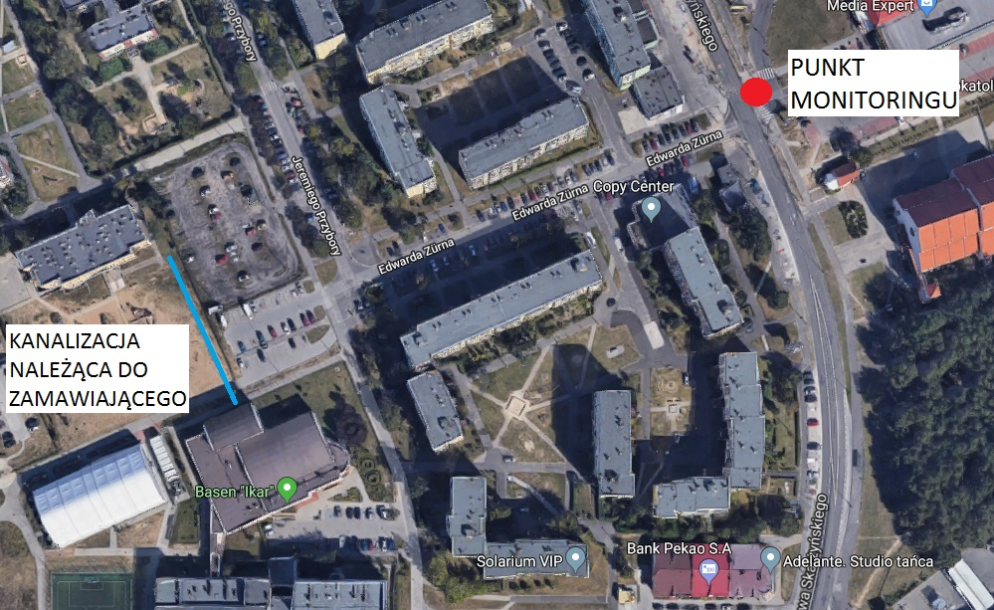
Minimalne wymagania dla kamer i wybranych zamawianych urządzeń:

Kamera obrotowa PTZ HD (1 szt.):
kamera zewnętrzna obrotowa o parametrach nie niższych niż model VG5-7220-EPC4 Bosch – full HD 1080p, 25/30 kl/s (2 Mpx), z funkcją Inteligent Tracking oraz mechanizmem obsługi regół alarmowych z wbudowaną funkcją analizy (IVA). W ramach zadania do kamery obrotowej należy także dostarczyć 1 uchwyt słupowy (producenta kamery) oraz komplet elementów do montażu na słupie.

Kamera stałopozycyjna HD (1 szt.):
kamera zewnętrzna, stałopozycyjna, o parametrach nie niższych niż NBN-80122-CA Bosch, z funkcją cyfrowej analizy obrazu (IVA), z obiektywem 4-13 mm i obudową zewnętrzną producenta ww. modelu kamery. Uchwyt do montażu słupowego oraz komplet elementów montażowych należy również dostarczyć w ramach zadania.

Przemysłowy zarządzalny przełącznik ethernet w punkcie kamerowym (1 szt.):
4x10/100/1000Mb/s RJ45 PoE/PoE+
2x100/1000Mb/s sloty SFP, automatycznie konfigurowane adekwatnie do dostarczanego modułu SFP
Interfejsy 1-4 wspierają zasilnie PoE/PoE+ zgodne z zaleceniem IEEE802.3af i IEEE802.3at
Piny RJ45 zasilania PoE: 1/2 polaryzacja +, 3/6 polaryzacja –
IEEE802.3 10BASE-T
IEEE802.3i 10Base-T
IEEE802.3u 100Base-TX
IEEE802.3ab 1000Base-T
IEEE802.3z 1000Base-LX/SX/ZX
IEEE802.3x
Zdolność przełączania: 192 Gb/s
Warunki klimatyczne pracy urządzenia: -40°C ～ +85°C; 5%～90% RH bez kondensacji
Wsparcie dla podstawowej konfiguracji VLAN 4096, IEEE802.1q
Wsparcie dla podstawowego protokołu VLAN
Trzy tryby pracy VLAN Access, Trunk, Hybrid
Wsparcie dla konfiguracji QinQ
Konfiguracja całkowitego limitu mocy dla zasilania POE
Alokacja mocy wyjściowej PoE na port, close/ start af/at
Konfiguracja priorytetu wyjściowego PoE na port
Obsługa statusu pracy PoE na minitorowaniu portu
Uruchomienie opóźnienia zasilania
Obsługa pracy PoE i planowanie czasu działania/wyłączenia
Kompatybilny zasilacz do przełącznika: moc min.120W, wykonanie przemysłowe, montowany na standardowej szynie DIN

Zestaw modułów SFP 1000Mbps (1 kpl.):
Moduły niezbędne do podłączenia ww. przełącznika.
- Para modułów SFP 1000Mbps Gigabit Ethernet pracujących na jednym włóknie światłowodu SM, długości fali 1310 nm i 1550 nm.
- Możliwość podglądu parametrów technicznych z poziomu urządzenia, w którym Moduł jest zainstalowany.
- Kompatybilność z Przełącznikami, w których Moduły będą instalowane.
Zasięg min. 20km.
Dysk twardy do macierzy archiwizującej nagrania 6TB (7 szt.):
Western Digital WD60PURX

